ラディアンホール 避難誘導要員計画書
令和 年 月 日
二宮町教育委員会 殿

令和 年 月 日（ ）ラディアンホールを利用するにあたり、担当者を下記のとおり報告
します。
公 演 名：

主催者名：

【A】会場責任者
- 主催者側の責任者：避難誘導員等の関係者を指示監督する。

【Ｂ】受付・もぎり | 班 長 |  | 担 当
- 非常時には、受付を片付け、エントランスを開放し、避難誘導を行う。
- エントランス付近での入場者の安全確保を行う。
- チケットがない公演においても安全上、人員は確保する。

【Ｃ】場外整理担当 | 班 長 |  | 担 当
- 非常時には、モールで避難誘導を行う。
- モールにおいて入場者の安全確保のため、入場者の整理・他の施設利用者の保護等を行う。

【Ｄ】ﾎｰﾙ内非常口担当 | 班 長 |  | ①扉担当
【Ｄ】ﾎｰﾙ内非常口担当 | ②扉担当 |  | ③扉担当
【Ｄ】ﾎｰﾙ内非常口担当 | ④扉担当 |  | 親子鑑賞室
- 非常時には、扉を開け入場者の避難誘導を行う。
- 会場・開演中は各扉付近に待機し、座席案内・他人の迷惑になる入場者への注意を払う。
- 休憩・終演時等の開閉を行う。

【E】西側廊下非常口担当 | 班 長 |  | ⑤扉担当
- 非常時には、西側廊下の非常口を開け、入場者の避難誘導を行う。
- 場内案内・不審者の確認を行う。

【Ｆ】楽屋担当 | 班 長 |  | 担 当
- 非常時には、出演者・関係者の避難誘導を行う。楽屋付近において、不審者の確認・関係者の対応を行う。
- 舞台監督の方は要員になれますが、出演者の方は要員になれません。

【注意事項】
※避難誘導要員最低人員：７人（責任者＋Ｄ4人＋Ｅ1人＋Ｆ1人）
※Ａ～Ｆの配置については、裏面ラディアンホール避難誘導要員配置図を御参照ください。
※各担当者をお決め頂き、事前打合わせの際にご提出ください。

ラ デ ィ ア ン ホ ー ル
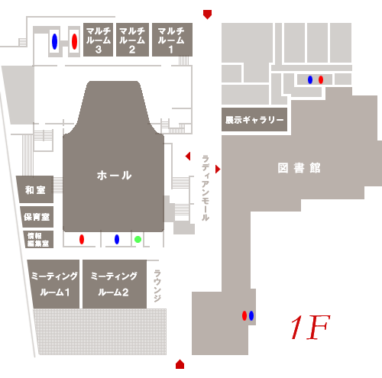
北側駐車場

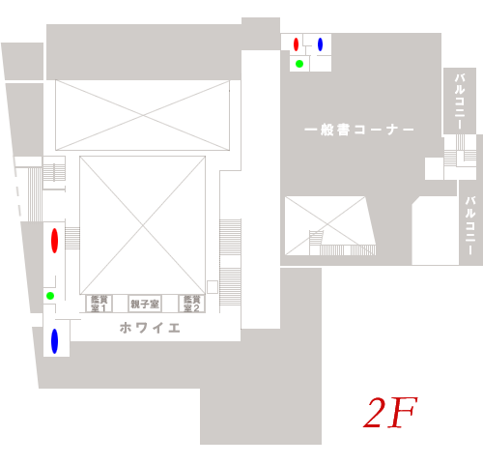

【E】へつながります 【Ｂ】へつながります

南側玄関

- 本番中に万一災害が発生した場合は、お客様を安全かつ速やかに誘導いただく事が、主催者の方の重要な仕事の１つとなります。

- 各責任者及び担当者を決定し、お客様の安全確保のために、全担当者の方へ下記対応方法の周知をお願いいたします。

- 担当者・責任者は公演中、各配置場所に常時固定ではなく、万一の場合、円滑な誘導が行えるように提出して頂きます。

- 会場のご利用方法に応じて必要人数を調整して頂きます。

- 災害発生時のお客様への対応は次の通りとなります。
- 本番中は各担当場所近くに待機してください。
- 責任者は各担当へ速やかに連絡
- 全員直ちに担当場所に着く
- 会場内に災害発生のアナウンスが流れる
- 各担当は会場扉を開ける（ドアストッパー使用）
- お客様を指定非常口へ誘導
- 全員避難確認後、扉を閉める
- 全員避難

- ご利用においての案内要員計画としてもご利用ください。

二宮町教育委員会 生涯学習課
FAX 0463-72-6914

